Bruxelles, le 5 juin 2020

Chers parents, Chers élèves,

La pandémie de Covid-19 a conduit à des décisions exceptionnelles et à la mise en place de mesures inédites en matière d'enseignement. Nous pensons, à ce stade, qu'il est important d’interroger les élèves pour mieux comprendre leurs vécus et écouter leurs attentes.
Nous avons donc élaboré une enquête en ligne. Celle-ci permettra de mesurer les impacts du confinement, de jauger les craintes relatives à la poursuite du cursus scolaire et de cibler les besoins de nos élèves.
La récolte et l'analyse de ces données nous offriront un éclairage utile sur les différentes formes d'aide et de soutien à déployer dans le futur. Elles nous permettront d’orienter au mieux notre enseignement afin d’assurer une reprise sereine en septembre prochain, et de garantir la meilleure poursuite des apprentissages.
La participation de l’élève à l’enquête est libre et se fait sur une base volontaire. L’enquête prend environ 5 minutes de temps ; elle est accessible jusqu’au 22 juin 2020. Elle est entièrement anonyme : nous ne pourrons, à aucun moment, identifier les participants.

Pour y accéder, nous vous proposons deux canaux :

- Via le lien internet : https://forms.office.com/Pages/ResponsePage.aspx?id=uDxqvbjEpkqZji-tVzcALGkuz8ZFrWxLhdwWfI5IN89UQ1lYTk0xU1NYNDk0VEY0NDRKV0ZUOUE0Ny4u

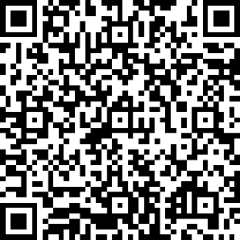
- Via le QR code :

Nous souhaitons, dores et déjà, vous remercier pour votre précieuse collaboration.

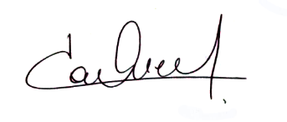
Inspecteur de l’enseignement secondaire
Jean-Louis Henquez
Inspectrice adjointe de l’enseignement secondaire
Nathalie Van Overstraeten

